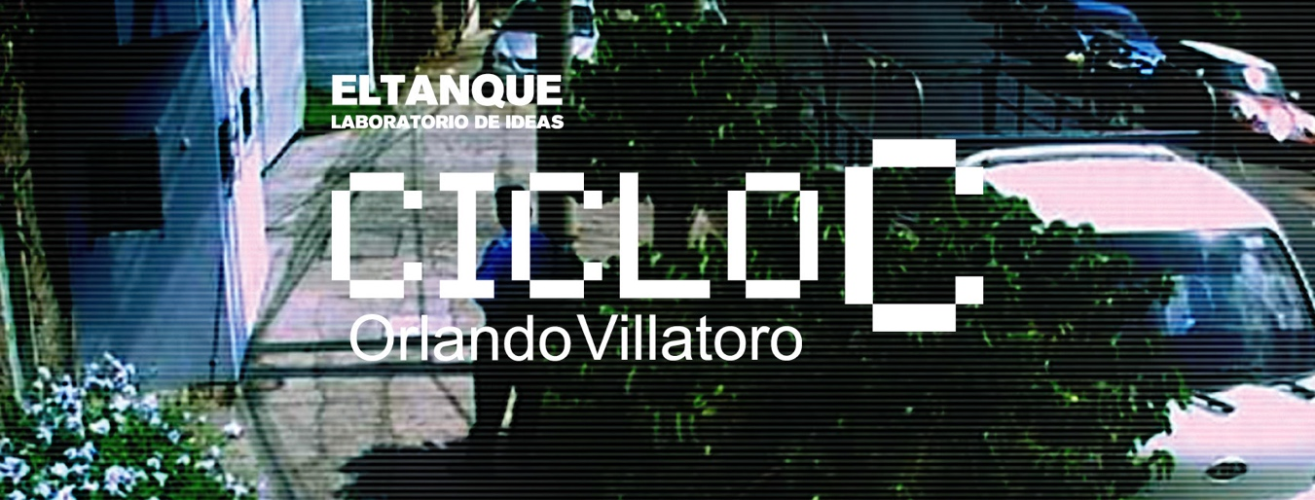

Genética e informática confluyen en proyecto en El Tanque del MADC

- El artista salvadoreño Orlando Villatoro retrata la cotidianeidad al hallar puntos de encuentro entre herencia biológica y procesos informáticos en “Ciclo C”.

Curaduría: Daniel Soto Morúa.
Lugar: El Tanque. Laboratorio de Ideas, Museo de Arte y Diseño Contemporáneo (MADC).
Apertura: 5 de abril, 9:30 a.m.
Horario MADC: martes a sábado de 9:30 a.m. a 5:00 p.m.
Abierta al público hasta 01 de junio de 2018.

San José, 2 de abril de 2018.
Transmitir y almacenar información: ¿acaso no es esa la esencia tanto de la informática como de la genética? Esa es la premisa del artista salvadoreño Orlando Villatoro, quien a partir del 5 de abril abrirá su proyecto procesual en El Tanque Laboratorio de Ideas del MADC.

Villatoro utiliza códigos QR o Quick Response Codes, códigos de respuesta rápida que contienen información en una matriz de puntos, una forma de código de barras que puede ser leída para dar datos o enviar a un vínculo específico. También hace uso de realidad aumentada.
“De esas dos formas, de manera simbólica, el artista representa la manera de transmitir información automatizada. La relación con la herencia biológica sucede a través de semillas de frutas tropicales comunes y dibujos precolombinos” detalla Daniel Soto, curador del proyecto.

Mezclando lo natural y lo real con lo virtual es que el artista plástico logra retratar la cotidianeidad desde una “visión informática”. Esa cotidianeidad, a su vez, revela una realidad cruda: las cámaras que se observan a través de los dispositivos apuntan en tiempo real a ciudades con problemas sociales, inseguridad y crimen. De esa forma los códigos nos heredan conjuntos de características violentas que hemos asumido como parte de nuestra “genética”.

Orlando Villatoro Santos
Nació en Soyapango, El Salvador, en 1992. Cursó estudios de Diseño gráfico en la Universidad de El Salvador, así como de Pintura en el Centro Nacional de Artes (CENAR). Ha participado en seis exposiciones colectivas dentro de la región centroamericana, en lugares como el Museo de Arte y Diseño Contemporáneo (Costa Rica), el Centro Cultural de España (Costa Rica), el Museo de Arte de El Salvador y La Galería de la Fundación Rozas-Botrán (Guatemala). Esta es su primera exposición individual.

El Tanque. Laboratorio de ideas
Es un programa del Museo de Arte y Diseño Contemporáneo (MADC) destinado a proyectos procesuales y de documentación de profesionales emergentes del arte contemporáneo y del diseño. Está dirigido a investigadores de múltiples disciplinas interesados en las prácticas artísticas contemporáneas, tanto costarricenses como residentes en Centroamérica y el Caribe. El programa toma forma en una innovadora sala expositiva, espacio que por sus características físicas representa un verdadero desafío y estímulo a la creatividad, el tanque de búnker de la Antigua Fábrica Nacional de Licores.

Contacto: Eunice Báez
Museo de Arte y Diseño Contemporáneo.
Correo: comunicacion@madc.cr .Teléfonos: 8872-0409 / 2223-6012

